附 件 1 ∶

三家店街道2020年度部门决算

目 录

第一部分 三家店街道部门概况
一、部门主要职责
二、部门基本情况
第二部分 2020年度部门决算表
一、收入支出决算总表
二、收入决算表
三、支出决算表
四、财政拨款收入支出决算总表
五、一般公共预算财政拨款支出决算表
六、一般公共预算财政拨款基本支出决算表
七、一般公共预算财政拨款“三公”经费支出决算表
八、政府性基金预算财政拨款收入支出决算表
九、国有资本经营预算财政拨款收入支出决算表
十、国有资产占用情况表
第三部分 2020 年度部门决算情况说明
一、收入决算情况说明
二、支出决算情况说明
三、财政拨款支出决算情况说明
四、一般公共预算财政拨款基本支出决算情况说明
五、一般公共预算财政拨款“三公”经费支出决算 情况说明
六、机关运行经费支出情况说明
七、政府采购支出情况说明
八、国有资产占用情况说明
九、预算绩效情况说明
第四部分 名词解释

第一部分 三家店街道部门概况

一、部门主要职能
（一）贯彻执行党的路线、方针和政策，认真执行上级党委和政府的各项决议，负责党的思想、组织、作风建设，负责对本街道党员的教育和管理工作，负责纪检监察工作，做好党的统一战线工作，发挥工、青、妇等群众组织的积极作用。
（二）根据全区国民经济与社会发展规划和计划的总体要求制定街道经济和社会发展中长期规划和年度计划，并组织实施。
（三）以经济建设为中心，做好招商引资，积极发展第三产业、社区（村）服务事业，不断加强精神文明建设，提高市民素质。
二、部门基本情况
纳入本套部门决算汇编范围的单位共2个，包括∶三店街办本级、三家店社区服务中心。
本部门2020年年末实有人数40人，其中在职人员36人（行政10人，事业26人），退休人员4人。
第二部分 2020年度部门决算表

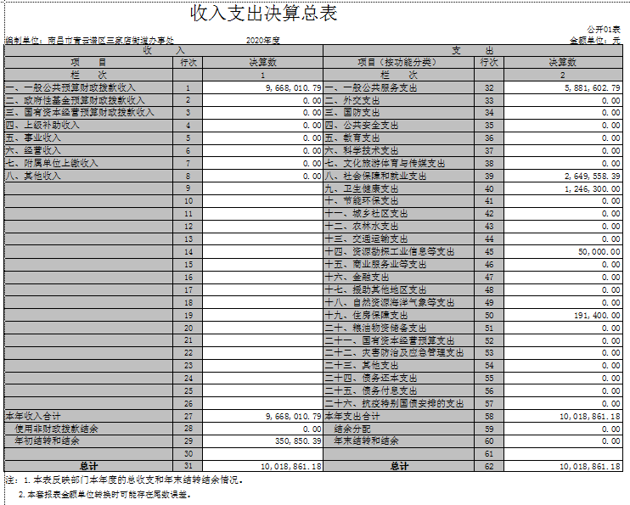
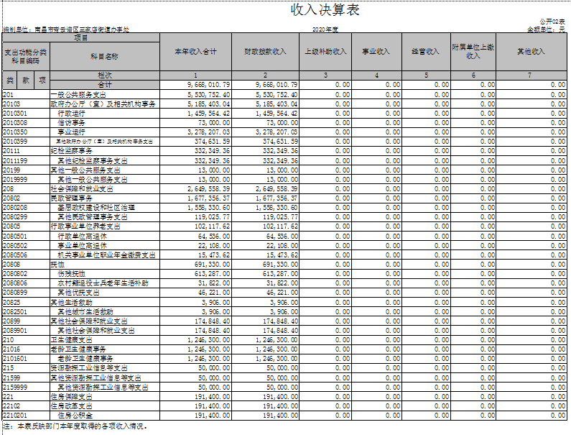
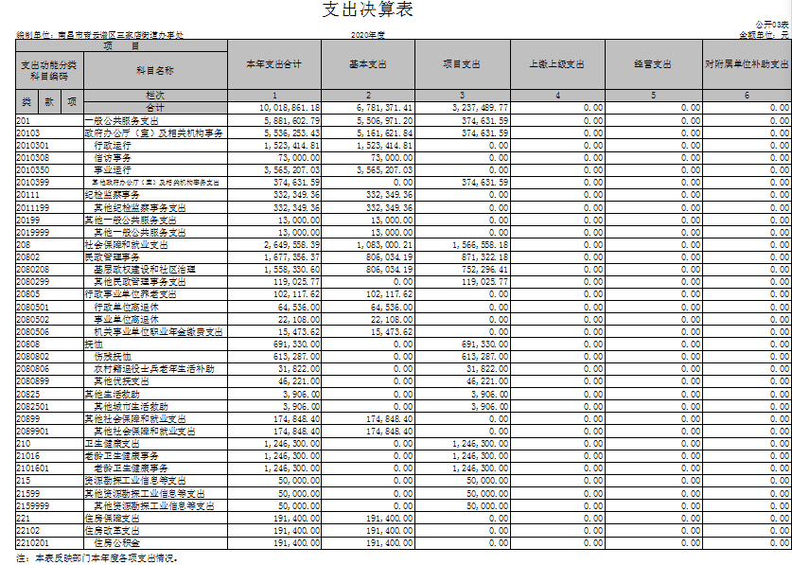
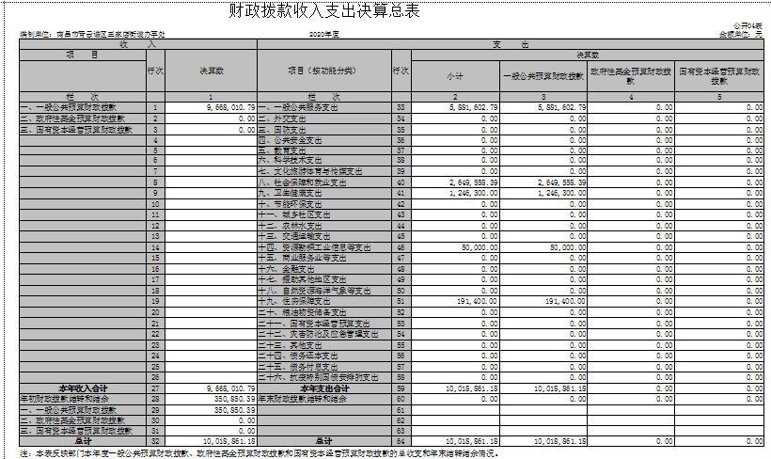

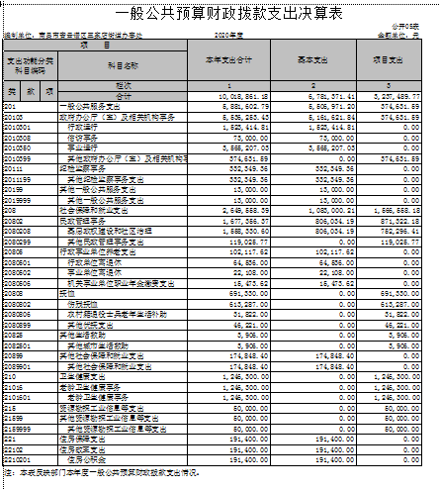

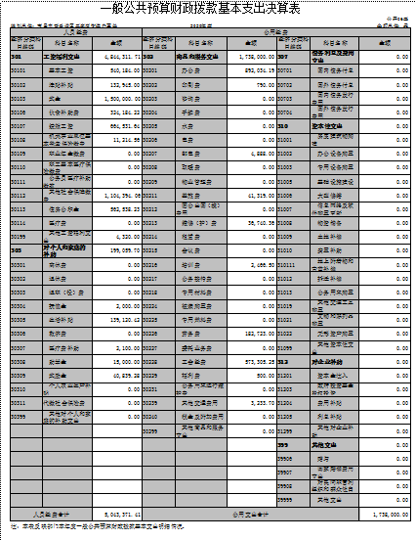
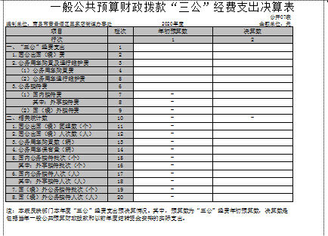

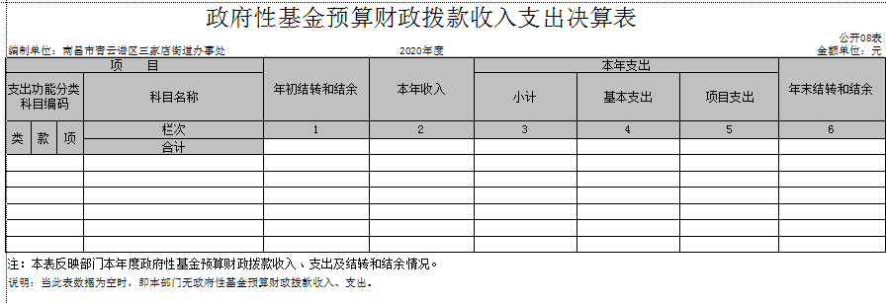

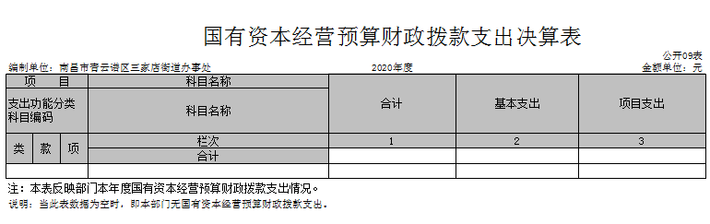

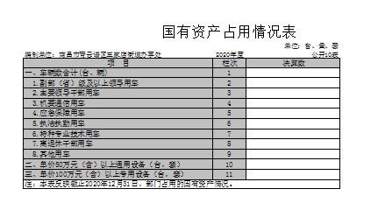

第三部分 2020 年度部门决算情况说明

一、收入决算情况说明
本部门2020年度收入总计1001.89万元，其中年初结转和结余35.09万元，较 2019年增加487.32 万元，增长94%; 本年收入合计966.80万元，较 2019年增加457.23万元，增长89%，主要原因是:基层政权建设和社区治理、伤残抚恤相关业务收入增加。本年收入的具体构成为∶ 财政拨款收入966.80万元，占100 %。
二、支出决算情况说明
本部门 2020年度支出总计1001.89万元，其中本年支出合计1001.89万元，较 2019年增加487.32万元，增长94 %，主要原因是∶基层政权建设和社区治理、伤残抚恤相关业务支出增加;年末结转和结余0万元。
本年支出的具体构成为∶ 基本支出1001.89万元，占100 %。
三、财政拨款支出决算情况说明
本部门2020年度财政拨款本年支出年初预算数525.82万元，决算数为1001.89万元，完成年初预算的200%。其中∶
一般公共服务支出年初预算数为497.81 万元，决算588.16万元，完成年初预算的118%，主要原因是∶ 2020年业务增加。

四、一般公共预算财政拨款基本支出决算情况说明
本部门 2020年度一般公共预算财政拨款基本支出173.80万元，其中∶
- 工资福利支出484.43万元，较2019年减少504.28万元，主要原因是∶2019年决算包含了其他资金，口径不一致。
（二）商品和服务支出173.80万元，较2019年减少443.51万元，主要原因是∶ 2019年决算包含了其他资金，口径不一致。
（三）对个人和家庭补助支出0万元，较2019年减少245.31万元，主要原因是∶2019年决算包含了其他资金。
（四）资本性支出0万元，较2019年增加0万元，主要原因是∶未发生该业务。
五、一般公共预算财政拨款“三公”经费支出决算情况说明
本部门2020年度一般公共预算财政拨款“三公”经费支出年初预算数为3.5万元，决算数为0万元，完成预算的0 %，决算数较2019 年增加0 万元，增长0 %，其中∶
- 因公出国（境）支出年初预算数为0万元，决算数 为0万元，决算数较2019年增加万 元，增长0%。
（二）公务接待费支出年初预算数为3.5万元，决算数为 万0元，决算数较2019年增加0万元。决算数较年初预算数减少的主要原因是∶厉行节约，反对铺张浪费。
（三）公务用车购置及运行维护费支出0万元，其中公务用 车购置年初预算数为0万元，决算数为0万元主要原因是∶公车改革，三店街办公车已全部上交。
六、机关运行经费支出情况说明
本部门 2020年度机关运行经费支出173.80万元（与部门决算中行政单位和参照公务员法管理事业单位一般公共预算财政拨款基本支出中公用经费之和保持一致），较年初预算数减少3.5万元万元，主要原因是∶落实过紧日子要求。
七、政府采购支出情况说明
本部门 2020年度政府采购支出总额74.87万元，其中∶ 政府采购货物支出64.61万元、政府采购工程支出0万元、政府采购服务支出10.27万元。授予中小企业合同金额74.87万元，占政府采购支出总额的100 %，其中∶授予小微企业合同金额40.5万元，占政府采购支出总额的54%。（市级部门公开的政府采购金额的计算口径为∶本部门纳入2020年部门预算范围的各项政府采购支出金额之和，不包括涉密采购项目的支出金额。）
八、国有资产占用情况说明。
截止2020年12月31日，本部门国有资产占用情况见公开10 表《国有资产占用情况表》。街办公车已全部上交；无单价50万元（含）以上通用设备（台、套）；无单价100万元（含）以上专用设备（台、套）。
及
九、预算绩效情况说明
（一）绩效管理工作开展情况。
根据预算绩效管理要求，三店街道2020年度无预算项目支出。
组织对“党建活动参与人次”、“城市管理”等部门开展了整体支出绩效评价试点，涉及一般公共预算支出542.82万元，政府性基金预算支出0万元。其中，对“党建活动参与人次”、“引进重点项目”等整体支出分别委托第三方机构开展绩效评价。从评价情况来看，一级指标：产出指标、效益指标、满意度指标，二级指标：数量指标、质量指标、时效指标、成本指标；三级指标党建活动参与人次≥2000人次，引进重点项目≥3个、市容文明创建≥60次、党建活动参与率≥95%、重点项目推进率≥90%、弱势群体补助发放及时率≥95%、社会效益指标提高街办文明形象，有效提高可持续影响指标，提升街道整体实力，有效提升。
（二）部门决算中项目绩效自评结果（应当将2020年度市级部 门决算项目绩效自评综述和《项目支出绩效自评表》进行公开）。
三店街道无项目。
（三）部门评价项目绩效评价结果
三店街道无项目。

第四部分 名词解释

名词解释应以财务会计制度、政府收支分类科目以及部门预 算管理等规定为基本说明，可在此基础上结合部门实际情况适当 细化。“三公”经费支出和机关运行经费支出口径必需予以说明。

